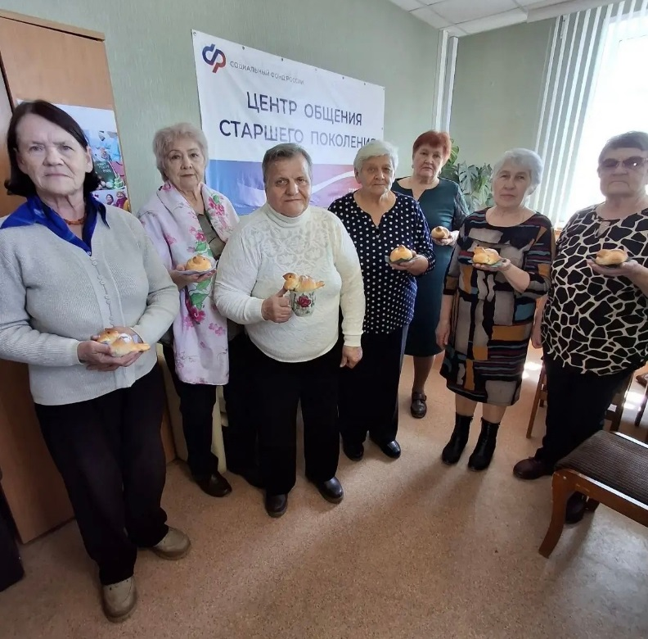

Празднуем приход весны.

В Центре общения старшего поколения города Болхова отметили старинный славянский праздник «Сороки» или «Жаворонки».

Празднуют его в день весеннего равноденствия - 22 марта.
Считалось, что в этот день возвращаются на родину жаворонки, а за ними летят и другие перелётные птицы. Этот славянский праздник знаменует собой смену сезонов года. Отмечая его, люди радуются приходу весны.

Главная традиция праздника - выпечка «жаворонков», особых булочек в виде птичек. Делают их из теста, на крылья и спинки птичек наносят узор, символизирующий засеянное поле.

За чашкой чая вспоминали как раньше в этот день родители пекли румяных вестников весны, а теперь сами радуют своих домочадцев ароматной выпечкой.
Праздник «Жаворонки» любим народом, ведь зима заканчивается и впереди весна.

